10.04.2025
299-2025-01-07.С-99
О внесении изменения
в подпункт 2.1.1.1 подпункта 2.1.1 пункта 2.1 раздела II Порядка рассмотрения обращений граждан в администрации Пермского муниципального округа Пермского края, утвержденного распоряжением администрации Пермского муниципального округа Пермского края
от 10 декабря 2024 г.
№ 299-2024-01-07.С-294

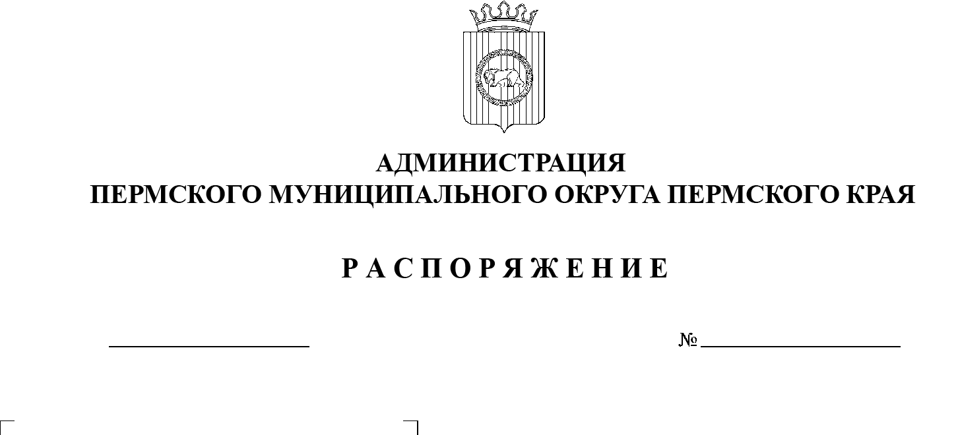

В соответствии с Федеральным законом от 02 мая 2006 г. № 59-ФЗ «О порядке рассмотрения обращений граждан Российской Федерации», статьей 21, пунктом 6 части 2 статьи 30 Устава Пермского муниципального округа Пермского края:

1. Внести в подпункт 2.1.1.1 подпункта 2.1.1 пункта 2.1 раздела II Порядка рассмотрения обращений граждан в администрации Пермского муниципального округа Пермского края, утвержденного распоряжением администрации Пермского муниципального округа Пермского края от 10 декабря 2024 г. № 299-2024-01-07.С-294, изменение, исключив абзац девятый.
2. Настоящее распоряжение опубликовать в информационном бюллетене муниципального образования «Пермский муниципальный округ» и разместить на официальном сайте Пермского муниципального округа в информационно-телекоммуникационной сети Интернет (www.permokrug.ru).
3. Настоящее распоряжение вступает в силу со дня его подписания.

Глава муниципального округа О.Н. Андрианова

